Návod k použití dezinfekce určené na povrchy 
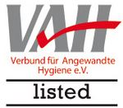
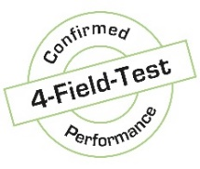

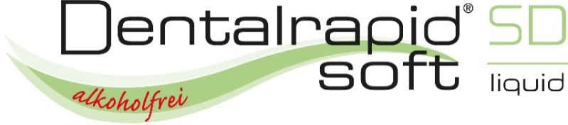
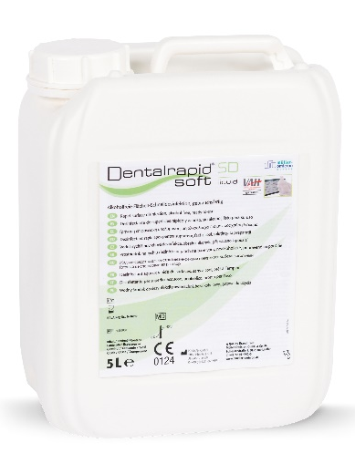

Rychlá dezinfekce povrchů bez alkoholu
k přímému použití

Přednosti:
- Rychlá aplikace
- Široké spektrum účinnosti
- Vhodné pro akrylátové sklo
- Bez aldehydů
- Bez alkoholu a s neutrálním pH

Způsob použítí: Podle MPG (zákona o zdravotnických výrobcích): Povrchová dezinfekce připravená k použití, určená k profylaktické dezinfekci stíráním neinvazivních zdravotnických prostředků. Obzvláště vhodná pro použití na povrchy citlivé na alkohol, jako je akrylové sklo.

Podle nařízení o biocidních přípravcích:
Postřiková stírací dezinfekce připravená k použití, určená k dezinfekci povrchů. Obzvláště vhodná pro použití na povrchy citlivé na alkohol, jako je akrylové sklo.

Aplikace:
Roztok připravený k použití naneste v neředěném stavu ve formě pěny (použijte příslušný pěnový rozprašovač) ze vzdálenosti asi 20–30 cm na povrch, který má být dezinfikován. Nanesený roztok rovnoměrně rozetřete nebarveným jednorázovým hadříkem, který nepouští vlákna, a nechte působit. Dbejte na to, aby byl roztokem ošetřený celý povrch. V případě potřeby odstraňte přebytečné množství přípravku nebarveným jednorázovým hadříkem. Před velkoplošnou aplikací na choulostivé materiály, jako je například syntetická kůže, nejprve vyzkoušejte
snášenlivost materiálu na malém skrytém místě. Ošetřené povrchy je třeba pravidelně otírat jednorázovým hadříkem navlhčeným (ve vodě),
aby se zabránilo tvorbě šmouh. Dezinfekční roztok se smí používat pouze k vlhčení hadříků vhodných pro použití s roztokem podle EN 16615.

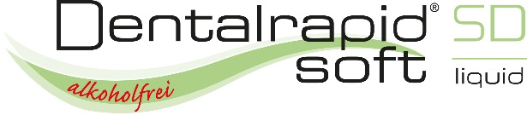

Spektrum působení:
Baktericidní (vč. MRSA) podle VAH, EN 13727, EN 13697, EN 1276, EN 16615; levurocidní (Candida albicans) podle VAH, EN 13624, EN 13697, EN 1650, EN 16615; „omezeně virucidní“ (účinnost vůči obaleným virům jako např. SARS-CoV-2, HBV, HIV, HCV), rotaviry podle EN 14476, noroviry podle EN 14476, účinnost vůči polyomavirům (SV 40) podle DVV/RKI.

Doba působení kapaliny:
Bakterie a Candida albicans dle
EN 13727, EN 13624, EN 1276,
EN 1650 (vysoké zatížení): Konc. 1 min.
Bakterie a Candida albicans dle EN 13697 (vysoké zatížení): Konc. 2 min.
Zapouzdřené viry (např. SARS-CoV-2, HBV, HIV, HCV)dle RKI (Robert Koch Institute) / DVV (Německá asociace pro boj proti virovým onemocněním) s vysokým zatížením: Konc. 1 min.
Rotaviry dle EN 14476
(nízké zatížení): Konc. 1 min.
Noroviry dle EN 14476
(nízké zatížení): Konc. 30 min.
Polyomavirus SV 40
(RKI/DVV se zatížením): Konc. 30 min.

Doby působení pro systémy otírání hadříkem:
Bakterie a Candida albicans dle VAH
s mechanikou a EN 16615 (vysoké zatížení): Konc. 2 min.
Bakterie a Candida albicans:
Záznam v seznamu VAH: Konc. 5 min.
(nejkratší doba působení pro povrchové dezinfekční prostředky na seznamu VAH).

100 g výrobku obsahuje:
0,24 g benzyl-C12-16-alkyldimethylamonium-chlorid
0,24 g N,N-didecyl-N,N-dimethylammonium-chloridu
0,24 g C12-14- alkyl[(ethylphenyl)methyl]dimethyl-ammonium-chloridu

Fyzikálně-chemické údaje:
- Hustota: 0,911 g / ml
- Hodnota pH: 6,0 - 10,0

Poznámky k nakládání s odpady:
Obal likvidujte pouze tehdy, je-li zbaven veškerých zbytků produktu. Zbytky produktu zlikvidujte v souladu s EAK 07 06 99. Nařízení 648/2004/ES:
Obsahuje < 5 % kationtových tenzidů, vonných látek.
MZDRX015UWL0.

Balení:

Balení | REF
5 L kanystr | 71205000

Doporučené příslušenství:

Produkt: | REF
500 ml univerzální láhev prázdná | 701000500
Rozprašovací tryska pro 500 ml univerzální láhev | 701000903
Klíč na kanystry | 701000909
Kohout kanystru | 701000911
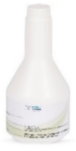
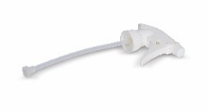
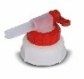
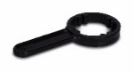

Doba expirace: 3,5 roku od data výroby.

Kontakt:
Další informace o zprávách / výsledcích testů a o hygienickém programu 360° jsou k dispozici na vyžádání. Tel: +49 (0) 2266 4742 - 0
E-mail: info@mueller-omicron.de

Značka kvality od
PRISMAN GmbH, Otto-Hahn-Ring 6-18, DE-64653 Lorsch
Müller-Omicron GmbH & Co. KG
Schlosserstr. 1
D-51789 Lindlar
Tel.: +49 (0) 2266 4742-0
Fax: +49 (0) 2266 4742-23
www.mueller-omicron.de
www.mueller-omicron.com
REV 00-2022 CZ
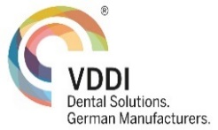

0124

